UTRJEVANJE ZNANJA, 1. 2. 2022
1.
ANA JE PREBRALA 15 STRANI KNJIGE. LARA JE PREBRALA 7 STRANI MANJ KOT ANA.
KOLIKO STRANI JE PREBRALA LARA?
Račun: __________________________________
Odgovor: ___________________________________________________
__________________________________________________________
KOLIKO STRANI MORA LARA ŠE PREBRATI, ČE IMA KNJIGA 20 STRANI?
Račun: _________________________________
Odgovor: ___________________________________________________
__________________________________________________________

2. V MREŽO JE VRISANA POT OD MUCE DO MIŠKE.

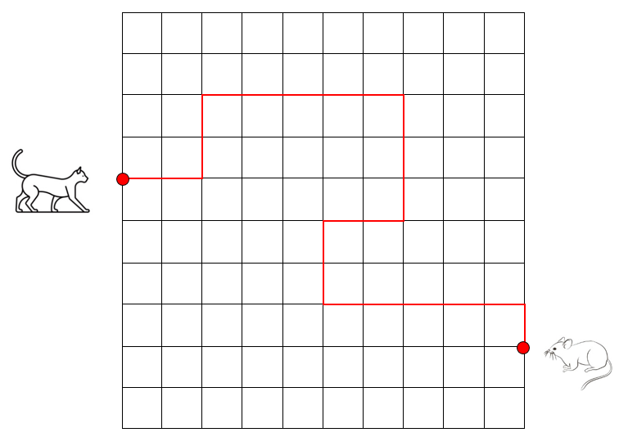
NAPIŠI NAVODILA ZA POT, NARISANO V MREŽI.

3. REŠI.
VADI HITRO SEŠTEVANJE IN ODŠTEVANJE DO 20.

